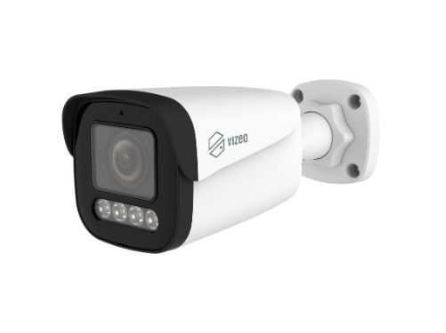CAMÉRA EXTÉRIEUR

CA20HDh

Fiche Technique:

* Résolution : 2880x 1620 pixels, 5MP, 25/30 IPS.( CA20HDh Juillet 2025 )
* Varifocale motorisé et angle : 2.7 à 13.5 mm, 102° à 33°.
* Portée infrarouge : jusqu'à 40 mètres.
* Smart infrarouge. Sensibilité : 0.01 Lux (couleur). Sensibilité avec infrarouge.
* Détection de mouvement intelligent ( IA ) Humain et/ou voiture
* Analyse intelligente : périmétrie, barrière virtuelle, double barrière virtuelle. Gestion image : antibrouillard, BLC, balance des blancs, 3D DNR, DIS, DWDR, HLC, ICR, mode couloir, ROI, WDR.
* Alarme : 1 entrée, 1 sortie.
* Audio bidirectionnel : Microphone et haut-parleur incorporé
* Positionnement : 3 axes.
* Alimentation : 12V, PoE, DC, consommation max.7 W.
* Dimensions : 188x80x77mm et poids 0.58 kg
* Températures de fonctionnement : de -30°C à 60°C.
* Indice de protection : IP66, IK10. E
* mplacement pour une carte SD
* Garantie : 2 ans.

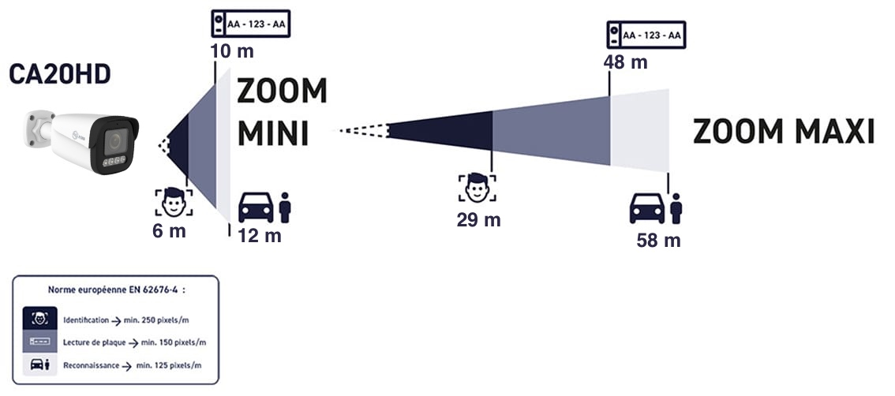

Descriptif complementaire

Afin d’assurer un niveau de protection en adéquation avec les enjeux et problématiques actuelles en terme de cyber sécurité, le système devra être conforme à la règle NDAA.

La vidéo protection du site sera étudié en fonction du site, avec une attention particulière apporté à la densité d’image et ce afin de répondre à la norme européenne EN 62676-4.

Une étude technique complète devra être présenté lors de la remise du dossier.

Une mise en service par un technicien du constructeur est obligatoire.